

МИНИСТЕРСТВО ОБРАЗОВАНИЯ И НАУКИ РЕСПУБЛИКИ ДАГЕСТАН

МО «БУЙНАКСКИЙ РАЙОН»

МКОУ «ВЕРХНЕКАЗАНИЩЕНСКАЯ СРЕДНЯЯ ОБЩЕОБРАЗОВАТЕЛЬНАЯ ШКОЛА №2 ИМЕНИ ГЕРОЯ РОССИИ ДАУДОВА ЗАКИРА АЛИЕВИЧА»

368206, РЕСПУБЛИКА ДАГЕСТАН С.В-КАЗАНИЩЕ ТЕЛ.8-928-682-98-52

Е-mail: [vk29051@bk.ru](mailto:vk29051@bk.ru), адрес сайта: http://v-kaza.dagestanschool.ru/

ИНН 0507019915 ОГРН 1070507004160

**Отчет об общечеловеческие ценности в МКОУ «Верхнеказанищенская СОШ №2 имени Героя России Даудова З.А.» за сентябрь-декабрь 2018г**

|  |  |  |  |  |  |
| --- | --- | --- | --- | --- | --- |
| № | **Ценности** | **Мероприятия** | **Ответственные** | **Класс** | **Сроки** |
| 1  1. | **Различение**  «Что посеешь,то и пожнешь» | Победитель Всероссийского конкурса сочинений (эссе) о терроризме.Награждение ученика 8 «а» Насрутдинова Т Президентом РД Васильевым В.А. | Садрутдинова Г.М. | 8»а» | сентябрь |
| 2. |  | Республиканский конкурс юных журналистов «Юнкор»Джафарова Ф | Джафарова В.К. |  | октябрь |
| 3. |  | Всероссийский конкурс сочинений. Победитель конкуса ученица 7 класса АкаеваА. «Имена овеянные славой» | Садрутдинова Г.М. |  | октябрь |
| 4. |  | Всероссийский конкурс «Растим Гражданина». Призер конкурса Атаева Б.М. | Атаева Б.М. |  | ноябрь |
| 5. |  | Победитель республиканских соревнований по вольной борьбе Хайрутдинов А., Халатов М.-Астана | Джафаров А.М. |  | Октябрь-ноябрь |
| 2. | **Любовь к учебе** | Открытые уроки во всех классах | предметники |  | Сентябрь-декабрь |
| 3 | **Оптимизм** | Классные часы ,походы экскурсии | Классные руководители |  | Сентябрь-ноябрь |
| 4 | **Дух исследования** | Классные часы |  |  |  |
| 5. | **Единство в разнообразии** | Мероприятия, кл.часы, посвященные « День единства народов Дагестана» под девизом :В единстве- наша сила. | Зам.дир по ВР Атагаджиева З.М.  Кл.рук. Насрутдинова У.М. –историк  Агарагимова М.А. |  | Сентябрь-ноябрь |
| 6. | Заботливость "Любовь в действии - это правильное поведение".  любви, с которой он преподносится". | День пожилых  День учителя | Кл.рук. самоуправление школы |  | октябрь |
|  | Дружба.  "Есть только один способ иметь друга - быть им". | Мероприятия, кл.часы, посвященные « Дню народного единства», |  |  |  |
|  | Великодушие.  "Ценность подарка - в любви, с которой он преподносится". |  |  |  |  |
|  | Доброта | Акция : «Волшество новогодней поры» посещение пансеоната для инвалидов и престарелых с В-Казанище | Зам.дир.по ВР Атагаджиева З.М.  Ст.вожатая-АгарагимоваМ.А.  Социолог-  Акаева Л.С.  Волонтеры |  |  |
|  | Умение делиться |  |  |  |  |

**Ценность:Различение** «Что посеешь,то и пожнешь»

Победитель Всероссийского конкурса сочинений (эссе) о терроризме.

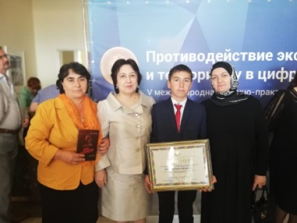Награждение ученика 8 «а» Насрутдинова Т Президентом РД Васильевым В.А.

Всероссийский конкурс сочинений. Победитель конкуса ученица 7 класса АкаеваА.

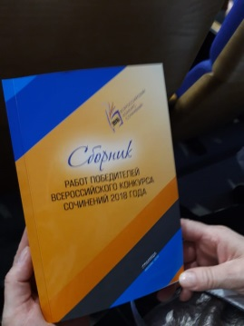«Имена овеянные славой» награждение в Москве

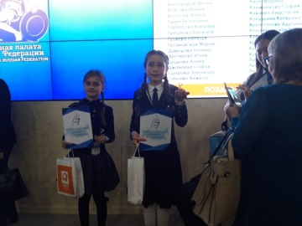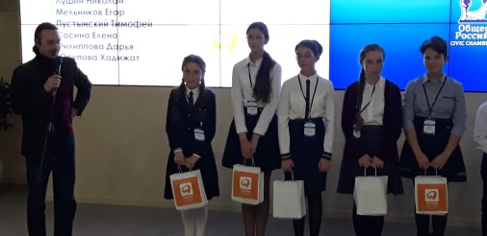

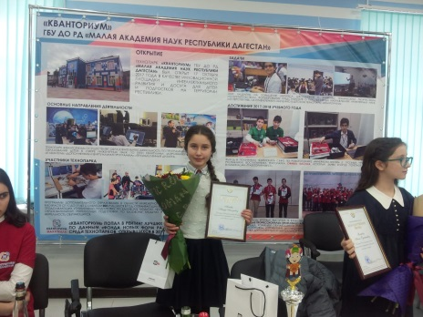

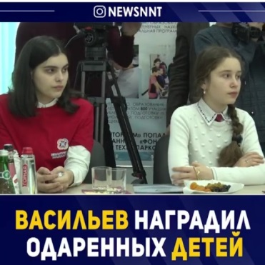

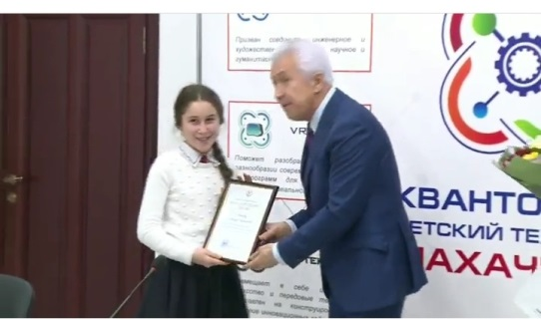

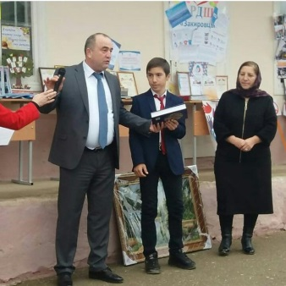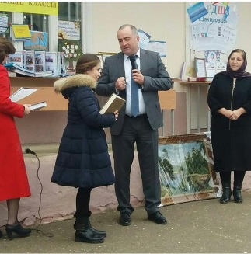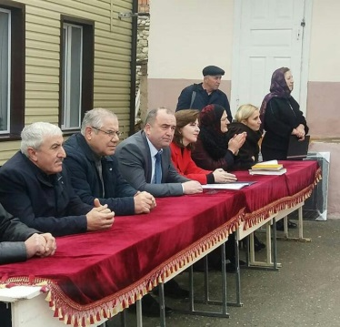

Республиканский конкурс юных журналистов «Юнкор»Джафарова Ф.

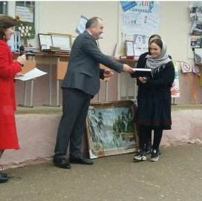

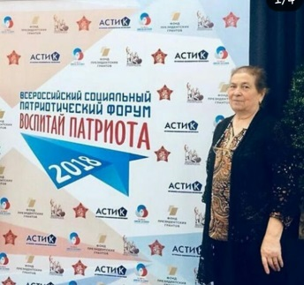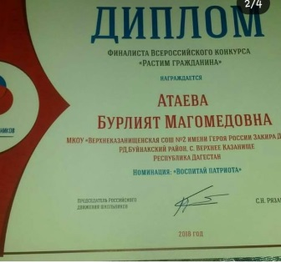Всероссийский конкурс «Растим Гражданина». Призер конкурса Атаева Б.М. Вручение награду в Общественной палате в Кремле

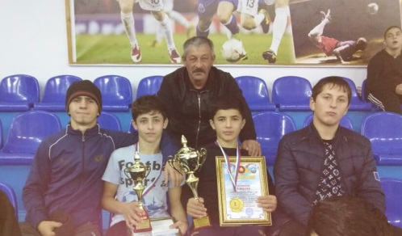Победитель республиканских соревнований по вольной борьбе Хайрутдинов А., Халатов М.-Астана ,Азимханов М- район

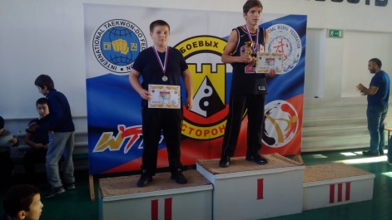

Призеры зонального этапа Республиканского конкурса «Верны ЮИДовской стране»

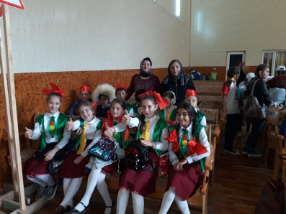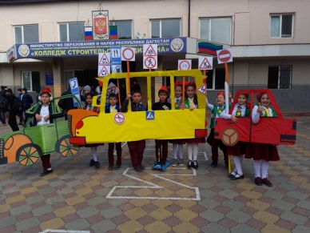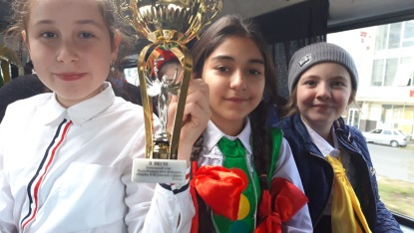

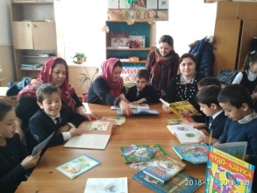**Ценность:Любовь к учебе**

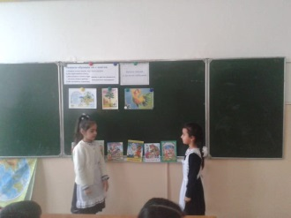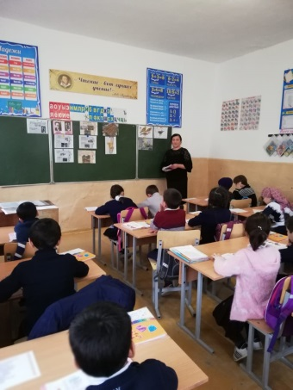Открытые уроки во всех классах

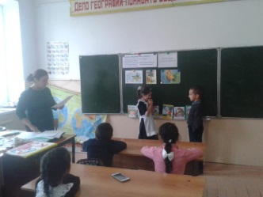

**Ценность:Оптимизм.** Классные часы ,походы экскурсии

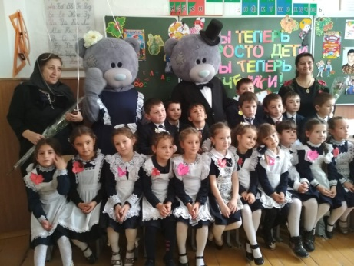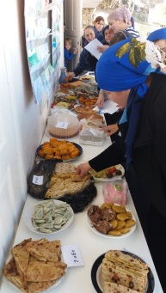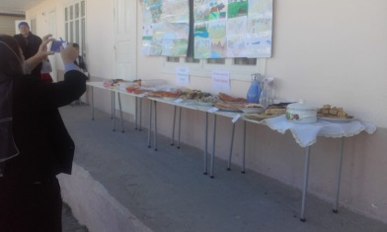

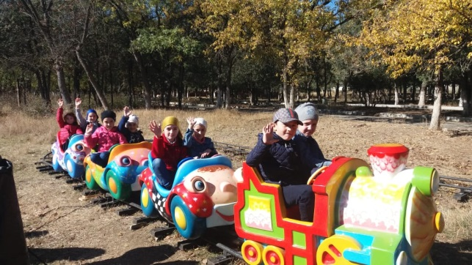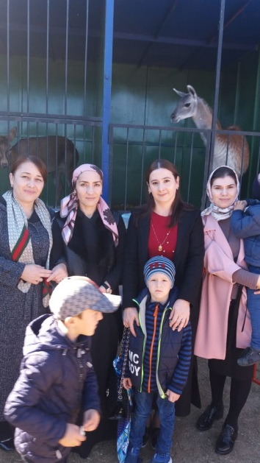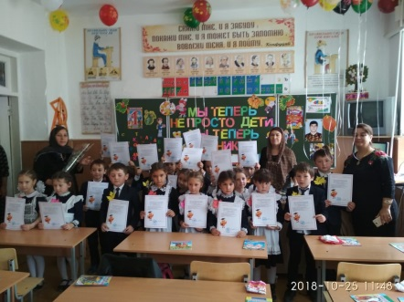

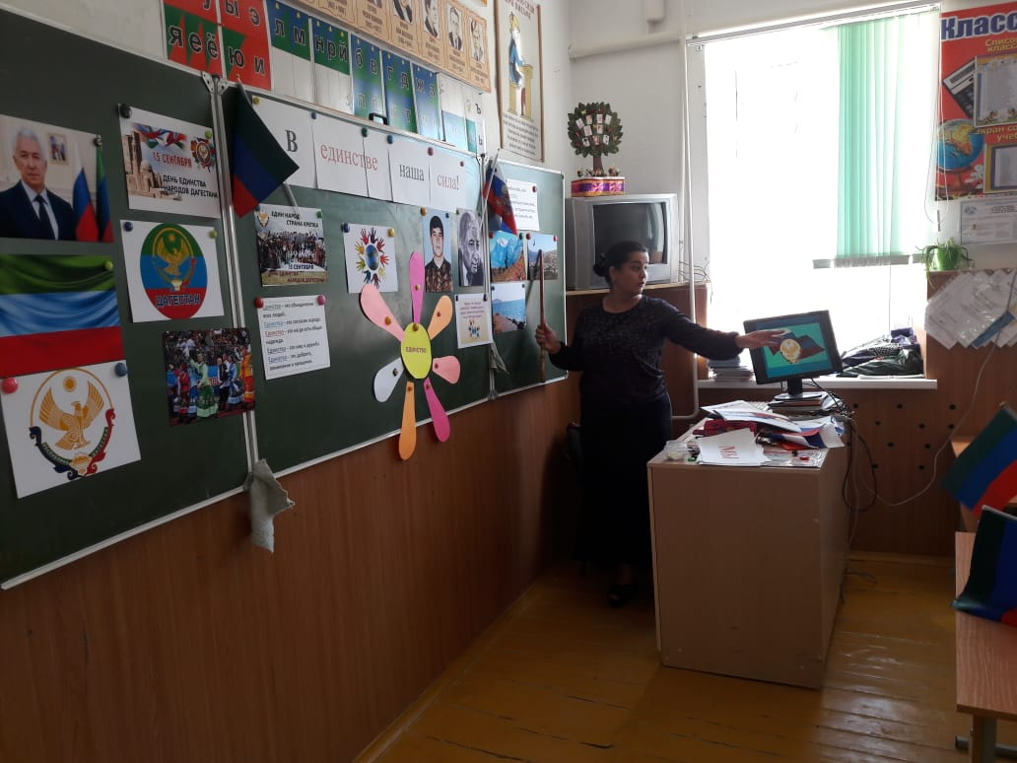**Ценность:Единство в разнообразии** Мероприятия, кл.часы, посвященные « День единства народов Дагестана» под девизом :В единстве- наша сила.

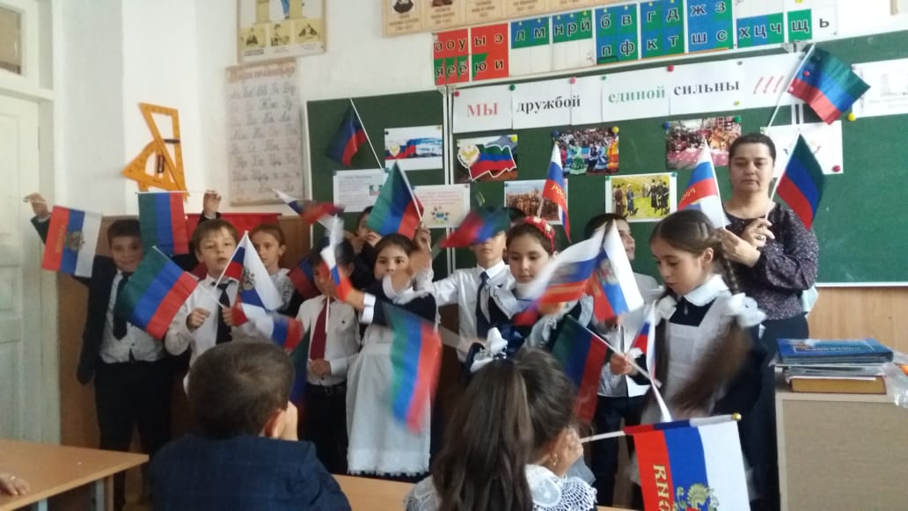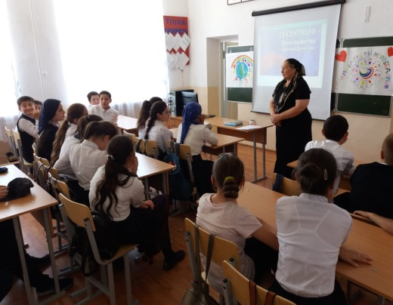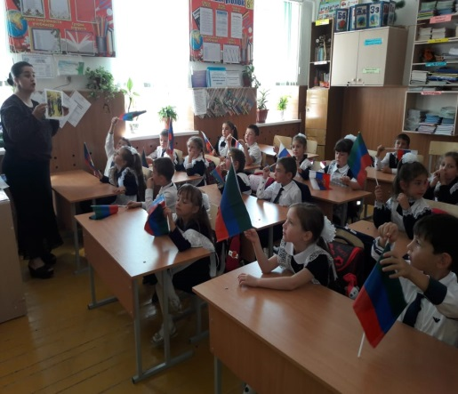 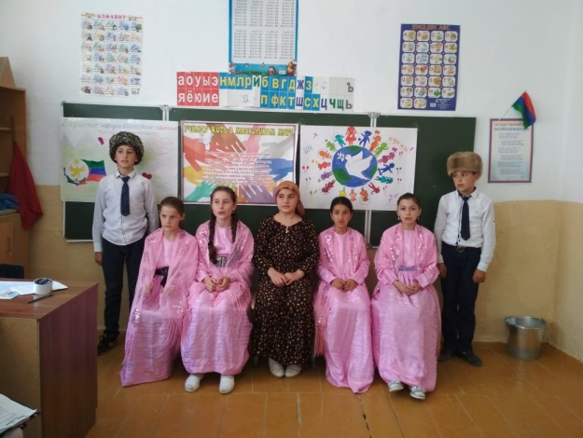 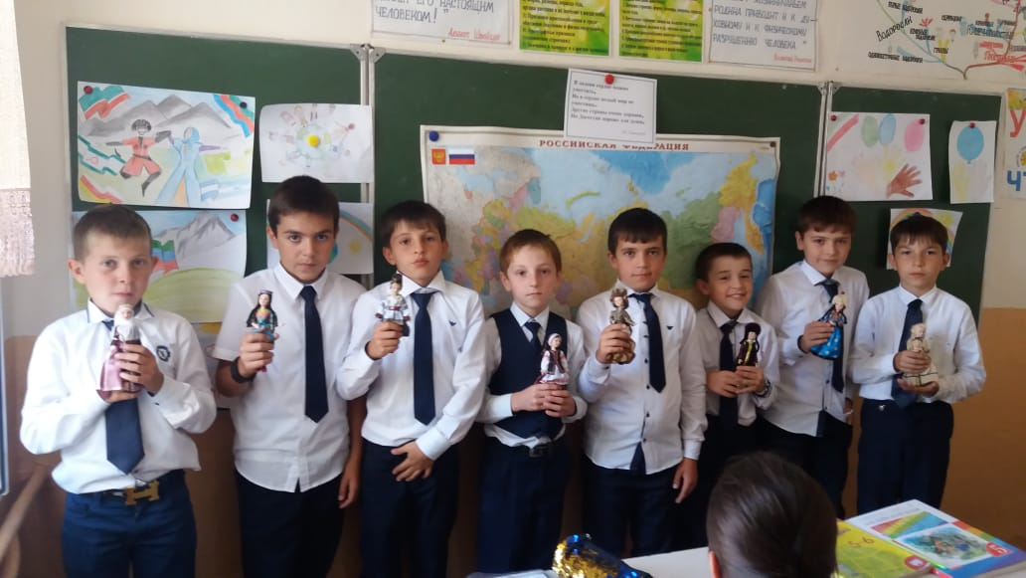

**Ценность:Заботливость** День пожилых.

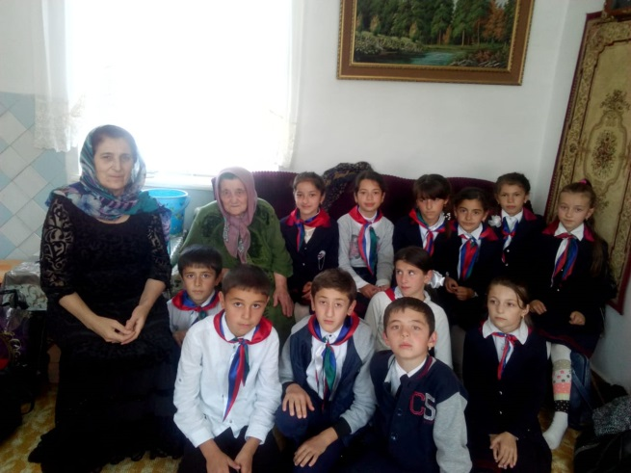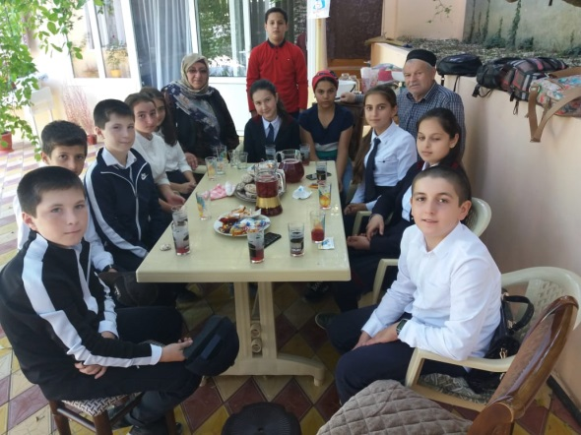

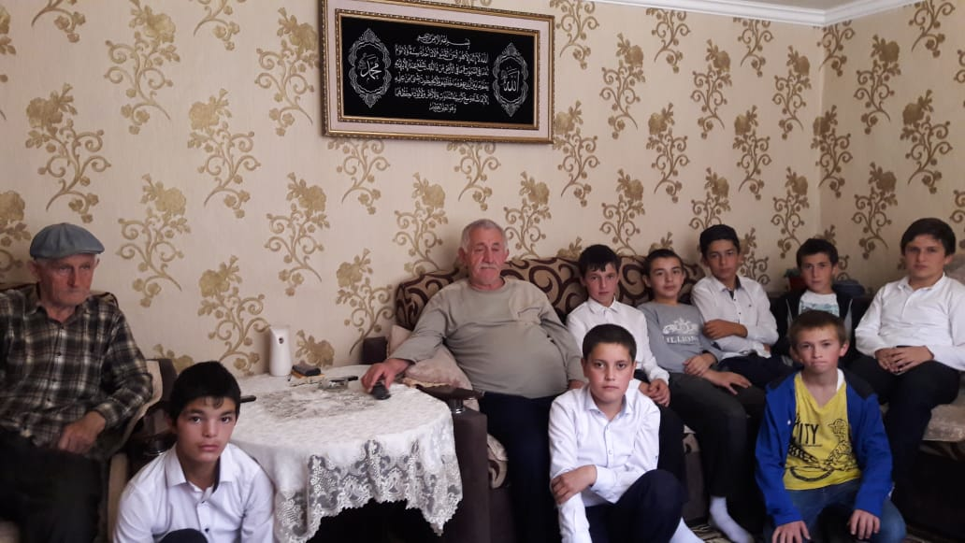

День учителя. Поздравление ветеранов педагогического труда на дому

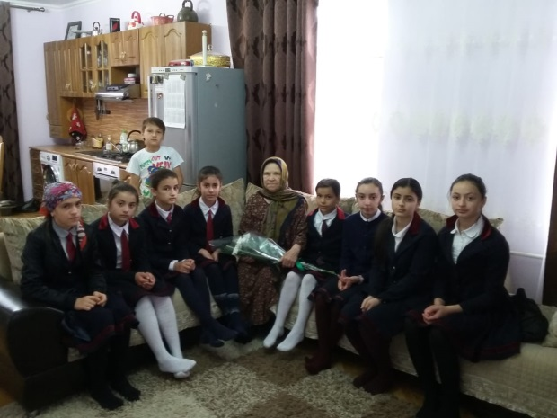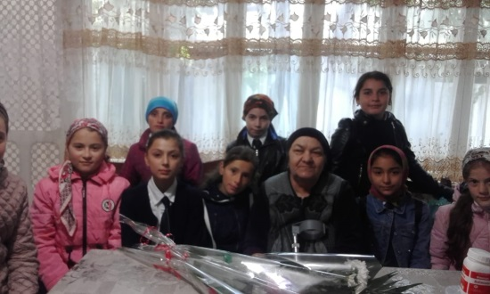

Ценность :Дружба.

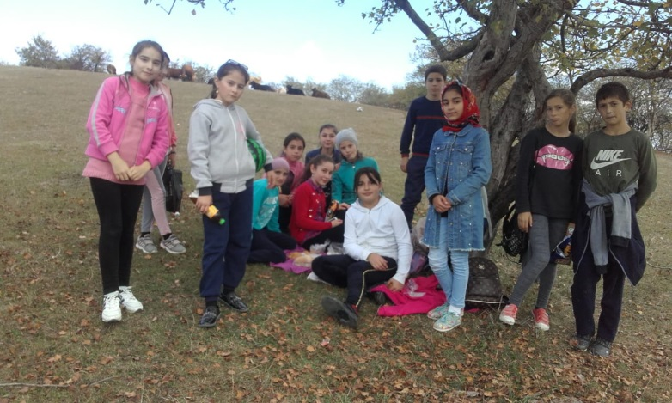

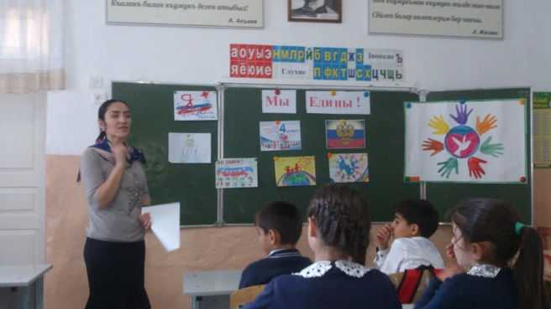

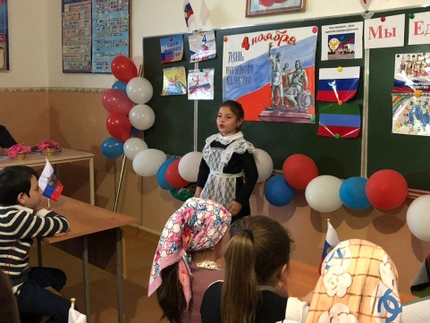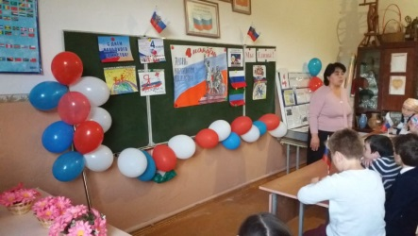

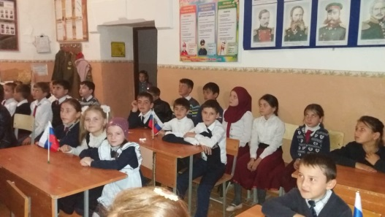

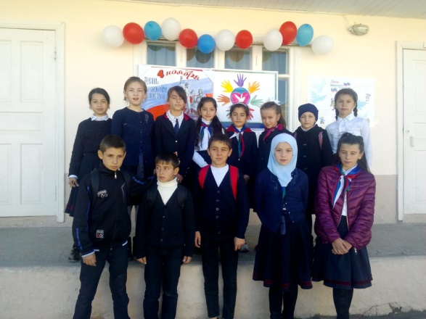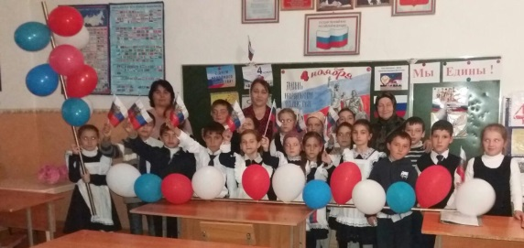

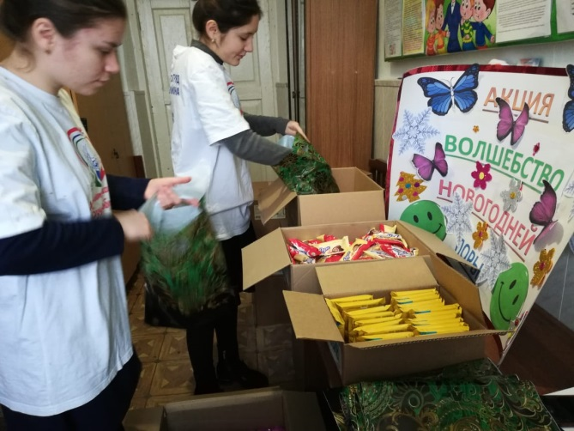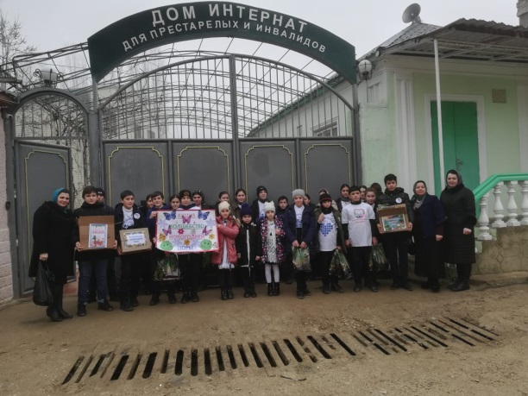**Ценность-Доброта** Акция : «Волшество новогодней поры» посещение пансеоната для инвалидов и престарелых с В-Казанище

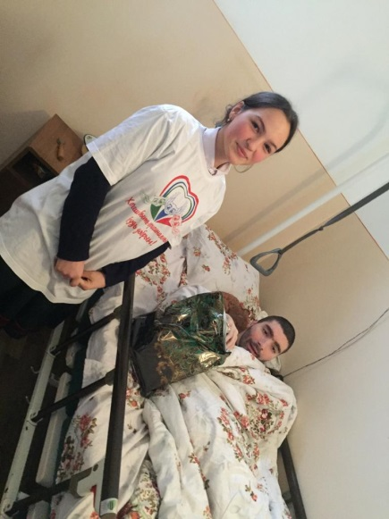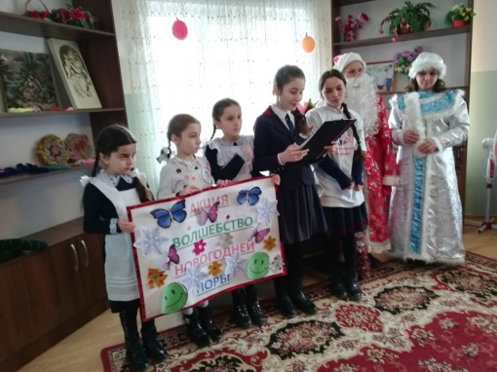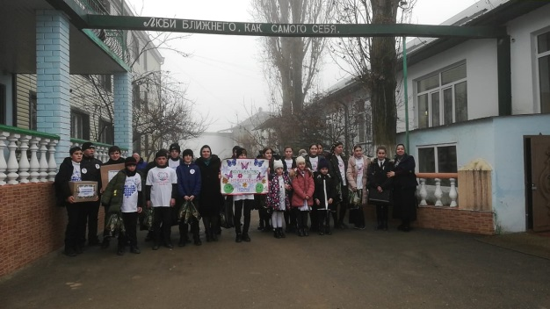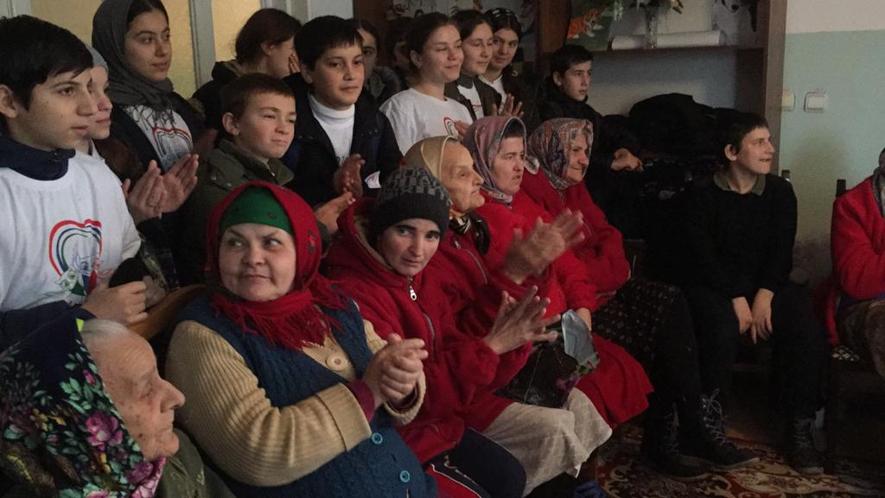

Зам.дир. поВР Атагаджиева З.М.